RU Инструкция по эксплуатации и техническому обслуживанию

Аккумуляторная дрель-шуруповёрт

Модель: ДШС-3312Л，ДШС-3314Л，
ДШС-3318Л

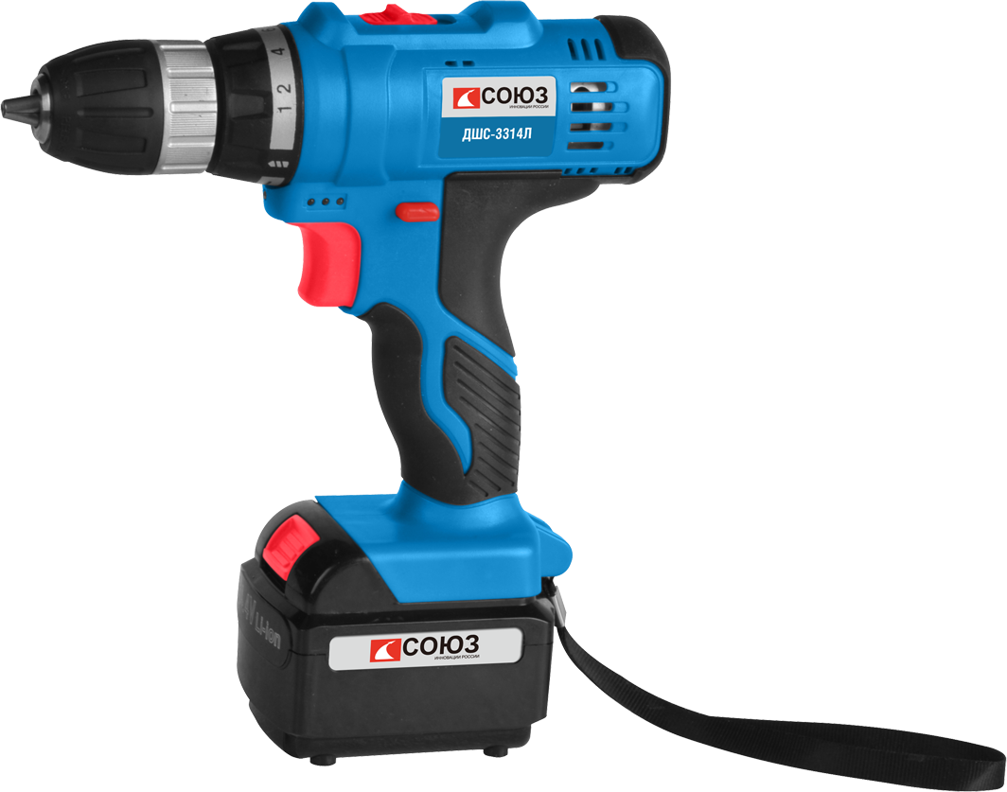

RU-2016-01-05

Содержание

Описание.................................................................................3
Комплектность поставки.........................................................................4
Технические характеристики..............................................4
Правила по технике безопасности............................................5
Правила по эксплуатации оборудования............................................8
Техническое обслуживание оборудования.......................................13
Гарантийное обязательство.................................................................13

ВНИМАНИЕ!

Отсутствие гарантийного талона и серийного номера на инструменте исключает возможность его гарантийного ремонта!

Уважаемый покупатель!

Компания выражает Вам свою глубочайшую признательность за приобретение аккумуляторной дрели-шуруповерта нашей марки.
Внимание! Аккумуляторные инструменты относятся к бытовому классу инструмента.
Изделия под торговой маркой постоянно усовершенствуются и улучшаются.
Поэтому технические характеристики и дизайн могут меняться без предварительного уведомления. Приносим Вам наши глубочайшие извинения за возможные причиненные этим неудобства.

Внимательно изучите данную инструкцию по эксплуатации и техническому обслуживанию. Храните её в защищенном месте.


Внимательно изучите данную инструкцию по эксплуатации и техническому обслуживанию. Храните её в защищенном месте.

Описание

1. Быстрозажимной патрон.
2. Кольцо установки ограничения крутящего момента.
3. Вентиляционные отверстия.
4. Переключатель направления вращения.
5. Кнопка отделения аккумуляторного блока.
6. Кнопка включения.
7. Встроенная подсветка.
8. Кнопка переключения скорости
9. Разъем для подключения зарядного устройства
Комплектность поставки

Двусторонняя бита 1 шт.
Зарядное устройство 1 шт.
Аккумуляторная батарея 2шт (одна подсоединена к шуруповерту)

Технические характеристики
Параметры / Модели | ДШС-3312Л | ДШС-3314Л | ДШС-3318Л
Аккумуляторная батарея | Li-lon  (литий-ионная) | Li-lon  (литий-ионная) | Li-lon  (литий-ионная)
Напряжение, В | 12 | 14.4 | 18
Емкость аккумуляторной батареи, Ач | 2,0 | 2,0 | 2,0
Число оборотов на холостом ходу – 1-ая скорость, об/мин | 0-350 | 0-350 | 0-350
Число оборотов на холостом ходу – 2-ая скорость, об/мин | 0-1300 | 0-1300 | 0-1300
Максимальный крутящий момент, Нм | 22 | 24 | 26
Муфта | 18 ступеней  крутящего момента +  ступень сверления | 18 ступеней  крутящего момента +  ступень сверления | 18 ступеней  крутящего момента +  ступень сверления
Диаметр зажима | 0.8-10 | 0.8-10 | 0.8-10
Максимальный диаметр сверления в древесине, мм | 20 | 20 | 20
Максимальный диаметр сверления в стали, мм | 10 | 10 | 10
Время зарядки аккумулятора, ч | 1.5 | 1.5 | 1.5
Масса, кг | 1.0 | 1.05 | 1.1

Правила по технике безопасности
Рабочее Место.
- Содержите рабочее место в чистоте, и хорошо освещенным. Загроможденные и плохо освещенные рабочие места являются причиной травматизма.
- Не используйте аккумуляторные дрели-шуруповерты во взрывоопасных помещениях, таких, где присутствуют огнеопасные жидкости, газы, пыль. Аккумуляторные дрели-шуруповерты создают искры, которые могут привести к возгоранию пыли или пара.
- Держите детей и посетителей на безопасном расстоянии от работающих аккумуляторных дрелей-шуруповертов.
- Не отвлекайтесь при работе – это может вызвать потерю контроля и стать причиной травмы.

Электробезопасность.
Не подвергайте аккумуляторные дрели-шуруповерты воздействию дождя или другой влаги. Вода, попавшая в аккумуляторную дрель-шуруповерт, значительно увеличивает риск удара током. Аккуратно обращайтесь с электрошнуром зарядки аккумуляторной дрели-шуруповерта. Не используйте шнур для переноски аккумуляторного инструмента. Не тяните за шнур для вынимания штепселя из розетки. Оберегайте шнур от высокой температуры, масляных жидкостей, острых граней. При обнаружении повреждения шнура, замените шнур немедленно. Поврежденный шнур увеличивает риск удара током.

Личная Безопасность.
- Будьте внимательны, постоянно следите за тем, что Вы делаете при работе с аккумуляторной дрелью-шуруповертом. Не используйте аккумуляторную дрель-шуруповерт в то время, когда Вы утомлены или находитесь под воздействием лекарств или средств, замедляющих реакцию, а также алкоголя или наркотических веществ. Это может привести к серьезной травме.
- Носите соответствующую одежду. Держите ваши волосы, одежду, и перчатки далеко от движущихся частей. Руки должны быть свободными от следов маслянистых веществ, сухими и чистыми. Избегайте внезапного включения.
- Держите надежно равновесие. Используйте хорошую опору и всегда держите надежно баланс тела. Надлежащая опора и баланс позволяют обеспечить надежный контроль над аккумуляторной дрелью-шуруповертом в неожиданных ситуациях.
- Используйте спецодежду, обеспечивающую Вашу безопасность. Всегда носите защитные очки.

Правила Безопасности при работе аккумуляторной дрелью-шуруповертом
- Не сверлите стены или другие поверхности, где проходит электрическая проводка.
- Если сверло/насадку заклинило при работе, немедленно выключите дрель, освободите сверло и после этого продолжите работу
- Используйте шумогасящие наушники при использовании инструмента в течение длительной работы. Длительное подвергание шуму высокой интенсивности может стать причиной потери слуха.
- Всегда носите защитные очки при использовании этого инструмента. Используйте респиратор для работы, при которой образуется пыль.
- Надежно закрепите обрабатываемую деталь при сверлении. Никогда не держите деталь в руках, или зажав ногами. Плохой крепеж детали может привести к деформации насадок, приводящих к потере контроля над инструментом и возможным травмам.
- Никогда не оставляйте клавишу включения/выключения зафиксированной в положении «ON» («Включено»). Перед включением убедитесь, что клавиша включения/выключения находится в положении «OFF» («Выключено»). Случайный запуск может стать причиной травмы.
- Разрешается использовать только зарядные устройства с торговой маркой «», зарядные устройства других производителей могут стать причиной возгорания.
- Разрешается использовать только аккумуляторную батарею торговой марки «», аккумуляторные батареи других производителей могут стать причиной возгорания.
- Не перегружайте аккумуляторную дрель-шуруповёрт, используйте изделие строго по назначению.
- В процессе хранения, регулировки или замены насадок необходимо отсоединить аккумуляторную батарею от изделия, кнопка переключателя «Вкл/Выкл» должна находиться в положении выключено. Это снижает вероятность случайного включения.
- В процессе хранения держите аккумуляторную батарею вдали от металлических предметов: скрепок, монет, ключей, гвоздей, винтов - и других небольших металлических предметов, которые могут привести к соприкосновению внутренних частей аккумуляторной батареи, что ведет к искрению и возможному возгоранию.
- Проверяйте изделие на отсутствие заклинивания вращающихся деталей, поломки и других ситуаций, которые негативно влияют на работу аккумуляторной дрели-шуруповёрта.
- В процессе работы держитесь руками только за изолированные части аккумуляторной дрели-шуруповёрта.
- В случае заклинивания немедленно выключите изделие, поменяйте направление вращения, нажмите на кнопку «Вкл/Выкл» и неспеша потяните изделие на себя.
- Строжайше запрещается касаться руками вращающихся патрона или насадок.
- В процессе установки сверла следите за правильностью расположения хвостовика на кулачках сверлильного патрона.
- Запрещается перемещать работающую аккумуляторную дрель-шуруповёрт вдоль тела.

Аккумуляторная батарея / зарядное устройство.
- Во избежание поломки аккумуляторной батареи мы рекомендуем Вам использовать только зарядные устройства под торговой маркой.
- Запрещается использовать зарядные устройства, имеющие поломки.
- Запрещается проводить зарядку в сырых или влажных помещениях. Не оставляйте зарядное устройство под дождём или снегом.
- Вы можете ознакомиться с температурными ограничениями по применению аккумуляторной батареи на имеющейся на ней цветной наклейке.
- Не касайтесь незащищенными частями тела вытекшей из аккумуляторной батареи жидкости. В случае попадания быстро промойте водой с мылом, затем лимонным соком или уксусом. В случае попадания в глаза, их необходимо промывать водой в течение не менее 10 минут, а затем обратиться к окулисту.
- В процессе зарядки, аккумуляторная батарея и зарядное устройство нагреваются.
- Не заряжайте аккумуляторную батарею, если температура окружающей среды или самой батареи ниже 0° C или около+45°C.

Обратите особое внимание:
- Храните аккумуляторную батарею вдали от металлических предметов.
- Не располагайте аккумуляторную батарею вблизи от горячих предметов.
- Не бросайте её в огонь или воду!
- Не разбирайте аккумуляторную батарею!

Правила по эксплуатации оборудования

Снятие аккумуляторного блока, установка

Снятие
Нажмите клавишу отделения аккумулятора (2), и потяните аккумуляторную батарею на себя (1) чтобы отсоединить батарею.

Установка
Вставьте аккумуляторный блок (1) до фиксации (Рис.1).

ВНИМАНИЕ: Убедитесь, что две направляющие (3) в корпусе аккумулятора совпали с направляющими (4) в рукоятке шуруповерта.

Рис.1

Зарядка аккумулятора.

1. Включите зарядное устройство в сеть. Индикатор (1) загорится зеленым. ( Рис.2)
2. Подключите зарядное устройство (2) в разъем для подключения (3) на аккумуляторной батарее. Индикатор (1) загорится красным. Это означает, что началась зарядка батареи.
3. После окончания заряда батареи индикатор (1) загорится зеленым.
Рис.2

ПРЕДУПРЕЖДЕНИЕ:
1.Чтобы сохранить работоспособность Li-ion батареи она не должна заряжаться при температуре ниже 0° C или выше 45° C.
2.Если температура аккумуляторной батареи выше 45° или ниже 0° C, процесс заряда батареи не начнется. При этом индикатор (1) будет гореть зеленым после подключения зарядного устройства к батарее.
3. Если аккумуляторная батарея повреждена, процесс заряда батареи не начнется. При этом индикатор (1) будет гореть зеленым после подключения зарядного устройства к батарее.

Установка ограничения крутящего момента.
Шуруповерт оснащен специальным вращающимся кольцом для установки ограничения крутящего момента.
Для установки ограничения крутящего момента на вращающемся кольце нанесены цифры (1).

Поверните кольцо (Рис. 3) до совмещения необходимой цифры со стрелкой (2) Для правильной установки используйте таблицу ниже.
1–4 заворачивание маленьких шурупов
5–8 заворачивание шурупов средних размеров в мягкий материал
9–12 заворачивание шурупов в материал средней жесткости
12–14 заворачивание шурупов в твердый материал
15–18 заворачивание больших шурупов
Сверление обозначено значком (3) на вращающемся кольце (Рис. 4).

Рис. 3 Рис.4

Переключатель направления вращения.
Переключатель направления вращения (1) расположен над кнопкой включения (2) (Рис. 5). Для вращения по часовой стрелке переключите его влево, для вращения против часовой – вправо.
Рис.5

ВНИМАНИЕ:
Используйте переключатель направления вращения только при выключенном инструменте.
Кнопка включения не работает, когда переключатель направления вращения находится в среднем положении.

Плавная регулировка числа оборотов.

Шуруповерт оснащен кнопкой включения (1) с плавной регулировкой числа оборотов. Медленное вращение происходит при легком нажатии на кнопку и увеличивается при более сильном нажатии (Рис. 6).
Для остановки инструмента отпустите кнопку включения.
ВНИМАНИЕ: Вращение на маленькой скорости в течение продолжительного времени может вызвать перегрев двигателя или аккумулятора. При нагреве сделайте перерыв в работе не менее, чем на 15 минут.
Рис.6

Встроенная подсветка.
Встроенная подсветка (2) включается автоматически при нажатии кнопки включения (1) (рис.7) и автоматически выключается при ее отпускании.

рис.7

Установка оснастки.
Fig. 8
Шуруповерт оснащен быстрозажимным патроном, не требующим ключей при установке оснастки.

Поверните гильзу патрона (1) в направлении против часовой стрелки.
Откройте быстрозажимной сверлильный патрон и вставьте в него оснастку.
Поверните гильзу патрона (1) в направлении по часовой стрелке, пока губки патрона (2) не сойдутся равномерно, и оснастка не будет надежно зажата (Рис. 8).
При мягком хвостовике оснастки после короткого времени работы возможно будет необходимо подтянуть патрон.

рис.8
Внимание: Никогда не закрепляйте оснастку как показано на рисунке (Рис.9). Оснастка должна быть зафиксирована ровно и всеми губками патрона одновременно.

рис.9

Переключение скорости

Шуруповерт имеет две скорости, для переключения скоростей переместите кнопку переключения в положение “1” для низкой скорости и большого крутящего момента (усилия закручивания) или в положение “2” для высокой скорости и низкого крутящего момента (усилия закручивания) – см рис 10

ВНИМАНИЕ! ПЕРЕКЛЮЧЕНИЕ ОСУЩЕСТВЛЯТЬ СТРОГО ПРИ НЕРАБОТАЮЩЕМ ДВИГАТЕЛЕ! ПЕРЕКЛЮЧЕНИЕ ПРИ РАБОТАЮЩЕМ ДВИГАТЕЛЕ МОЖЕТ СТАТЬ ПРИЧИНОЙ ВЫХОДА ИЗ СТРОЯ РЕКДУКТОРА И ПОВРЕЖДЕНИЕ ТАКОГО ВИДА НЕ ПОКРЫВАЮТСЯ ГАРАНТИЙНЫМ РЕМОНТОМ

рис.10
Внимание: в данных шуруповертах производителем предусмотрена электронная защита от перегрузки, которая отключает полностью питание изделия от АКБ в случае достижения предельных значений. По истечении времени (5-7с для 12v, 10-15с для 14v, и около 30с для 18v) работоспособность изделия восстанавливается (защита разблокируется) автоматически, изделие пригодно к работе.

Техническое обслуживание оборудования

По окончании работы очистите мягкой щеткой и протрите тряпкой все внешние части инструмента. Не используйте воду, растворы или чистящие жидкости. Время от времени, держа электроинструмент быстрозажимным сверлильным патроном вертикально вниз, полностью закройте и затем полностью откройте патрон. Собравшаяся пыль выпадет из быстрозажимного сверлильного патрона.

Гарантийное обязательство

На электрические инструменты распространяется гарантия 12 месяцев. Срок службы составляет 3 года с даты производства.
Вы можете ознакомиться с правилами гарантийного обслуживания в гарантийном талоне, прилагаемом к инструкции по эксплуатации.

Изготовлено в КНР.
Дата изготовления указана на упаковке.

